苏州市相城区2024年度体育彩票公益金
资助项目宣传公告

一、体彩公益金资助项目信息公布情况
（一）项目概况
1.项目名称
援建公共体育场地设施、资助或组织开展全民健身活动、群众体育组织和队伍建设、组织开展全民健身科学研究与宣传。
2.实施单位
苏州市相城区文化体育和旅游局
3.资助额度
74.21万元、469.7747万元、2.1805万元、27.5306万元。合计573.6958万元。
4.项目联络人
戴玉凤
5.项目宣传落实情况
（1）在全民健身活动现场设置横幅、广告牌、背景板、成绩公告等展示“中国体育彩票资助”宣传内容。
（2）在受资助的全民健身设施工程场地安装有“中国体育彩票资助”标识的告示牌，在健身步道和体育公园宣传区域设有体育彩票知识专栏。
（3）组织媒体报道宣传体育彩票公益形象。
（二）体彩公益金资助项目实施效果
1.体彩公益金资助项目及影响的总体描述。
通过统筹使用体育彩票公益金，助力实事项目，稳步提升体育高质量指标; 助力教育培训，聚力打造精干体育队伍; 助力群体活动，全力营造全民健身氛围; 助力健身宣传，切实增强运动保健意识。加快实现体教融合、体卫融合，利用体育赛事平台，全力打造精品赛事，进一步宣传体育事业积极向上的风貌，促进全民健身与全民健康的发展。体教融合、体卫融合，利用体育赛事平台，全力打造精品赛事，进一步宣传体育事业积极向上的风貌，促进全民健身与全民健康的发展。
2.项目具体实施内容及产生经济效益、社会效益、可持续发展等效果的描述。
体育彩票公益金资助项目，本年度支出573.6958万元，主要用于援建公共体育场地设施、资助或组织开展全民健身活动、群众体育组织和队伍建设、组织开展全民健身科学研究与宣传。项目通过活动秩序册、横幅、道旗帜、广告牌、展台布置等方式对彩票公益金进行宣传。包括：活动现场放置广告牌，悬挂横幅，组织体育彩票机构工作人员现场公益宣传，引导媒体报道体育彩票公益资助情况。通过宣传，受益人群达到10万以上，提升城市知名度和美誉度，带动苏州相城体育事业及产业持续发展。
通过以上项目的有序实施和大力宣传，实现了广大健身爱好者能够积极参与群体活动，更好地满足了市民参与活动的体验感，进一步提升了体育彩票“公益彩票，乐善人生”的良好公益形象。
- 资助项目宣传工作开展情况
- 现场宣传
在各类全民健身活动举办期间，于活动现场设置横幅、广告牌、背景板、成绩公告等，均清晰展示“中国体育彩票资助”宣传内容。在受资助建设的全民健身设施工程场地，均安装有“中国体育彩票资助”标识的告示牌。
- 媒体宣传
与当地报纸、电视台等传统媒体建立合作关系，组织媒体对体育彩票资助的全民健身设施建设成果以及各类全民健身活动进行报道。
利用微信公众号、微博、抖音等新媒体平台，发布体育彩票公益金资助项目的相关信息。制作生动有趣的图文、短视频，展示体彩资助的体育设施投入使用后市民积极锻炼的场景，以及全民健身活动的精彩瞬间，并在内容中强调体育彩票公益金的助力。
- 图片及影像资料
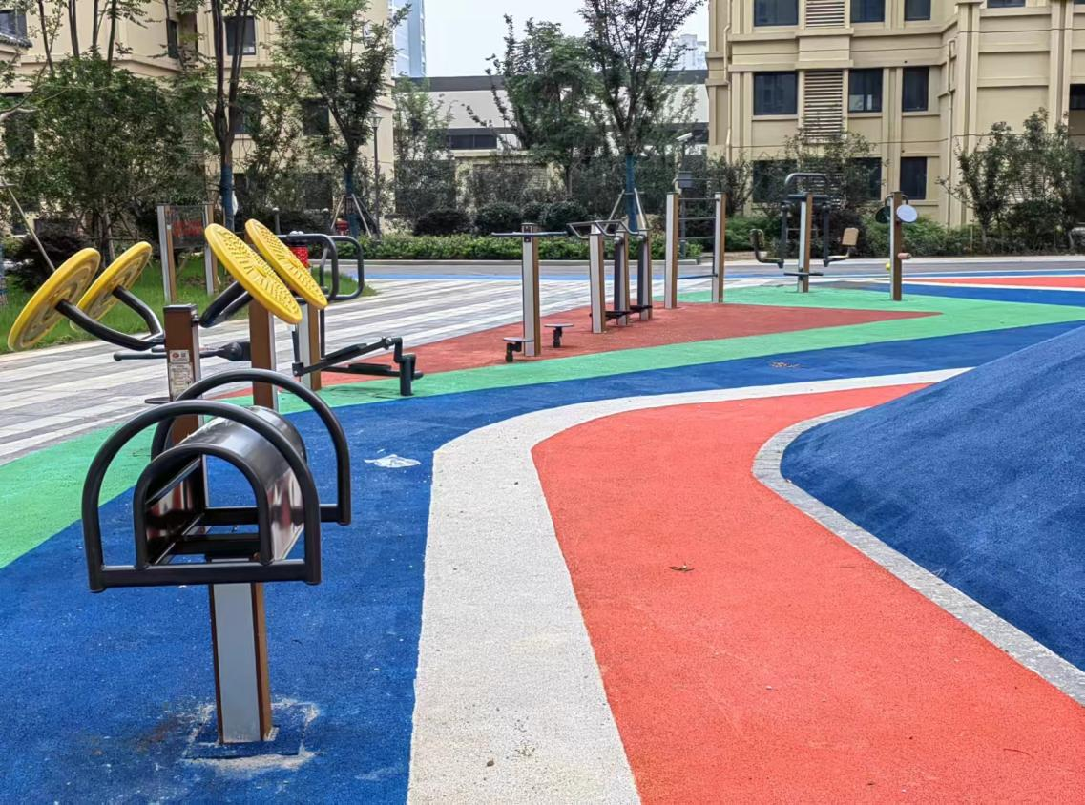
体育彩票公益金资助健身路径安装

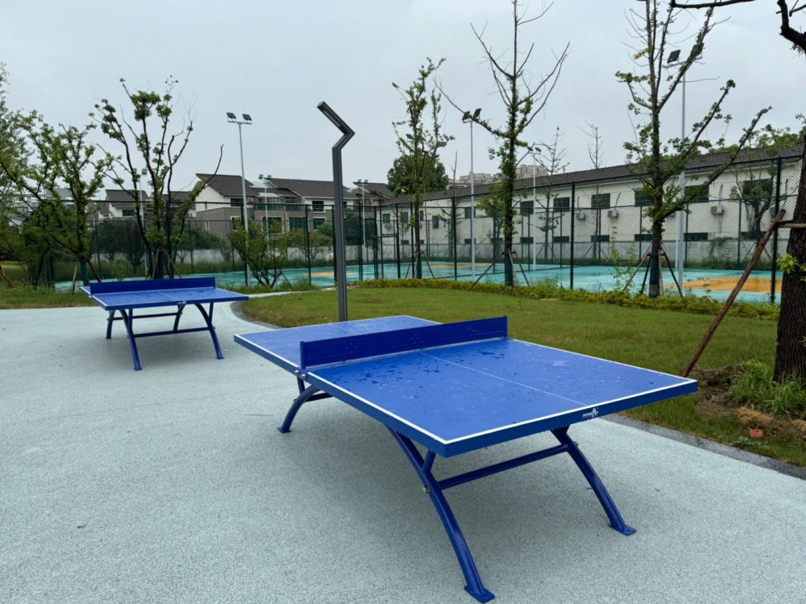
体育彩票公益金资助室外乒乓球桌安装
体育彩票公益金资助苏州虎丘湿地公园（相城区段）智慧步道
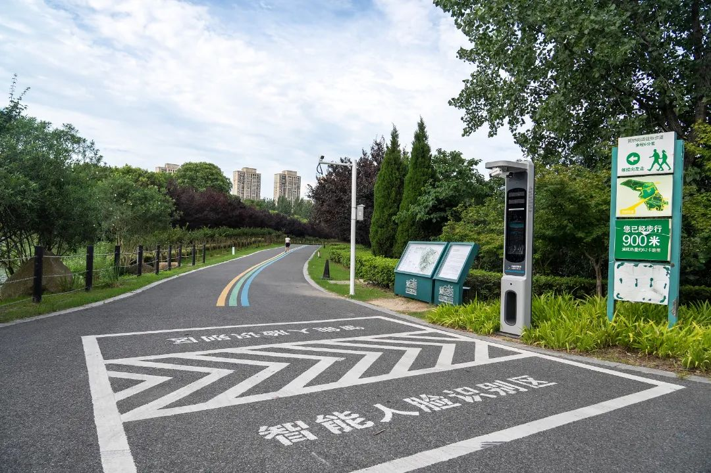
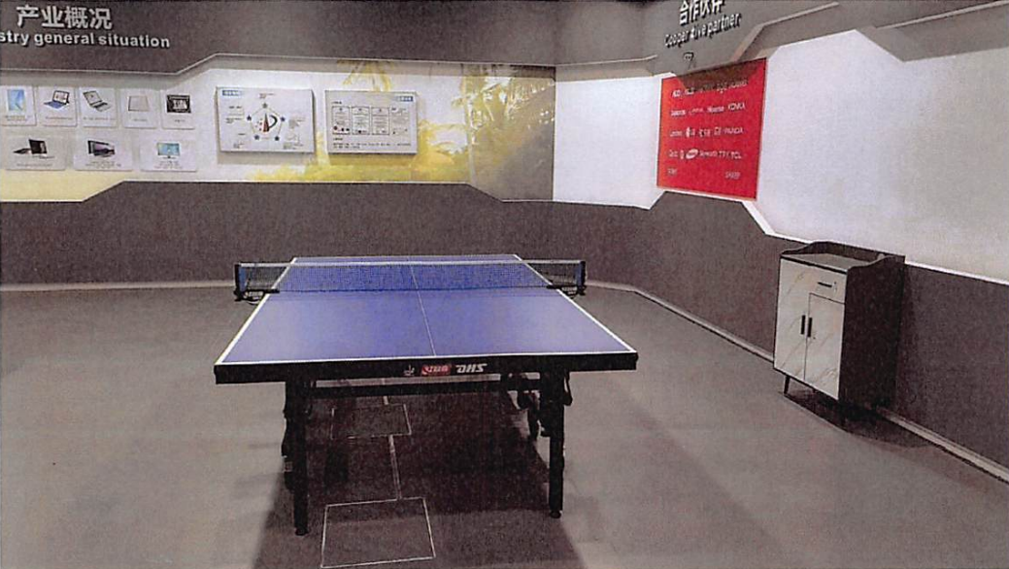
体育彩票公益金资助职工之家购置健身器材
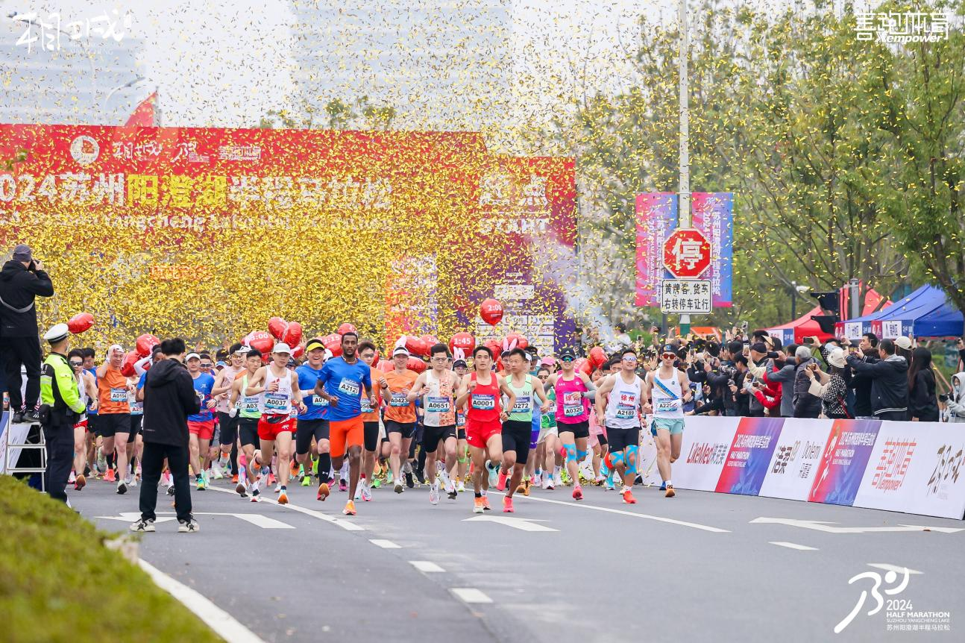
举办2024苏州阳澄湖半程马拉松比赛
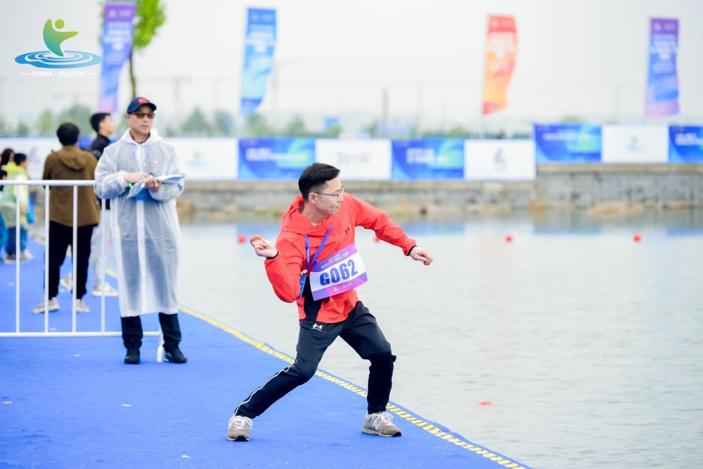
举办2024中国苏州第二届全国水上飞石邀请赛
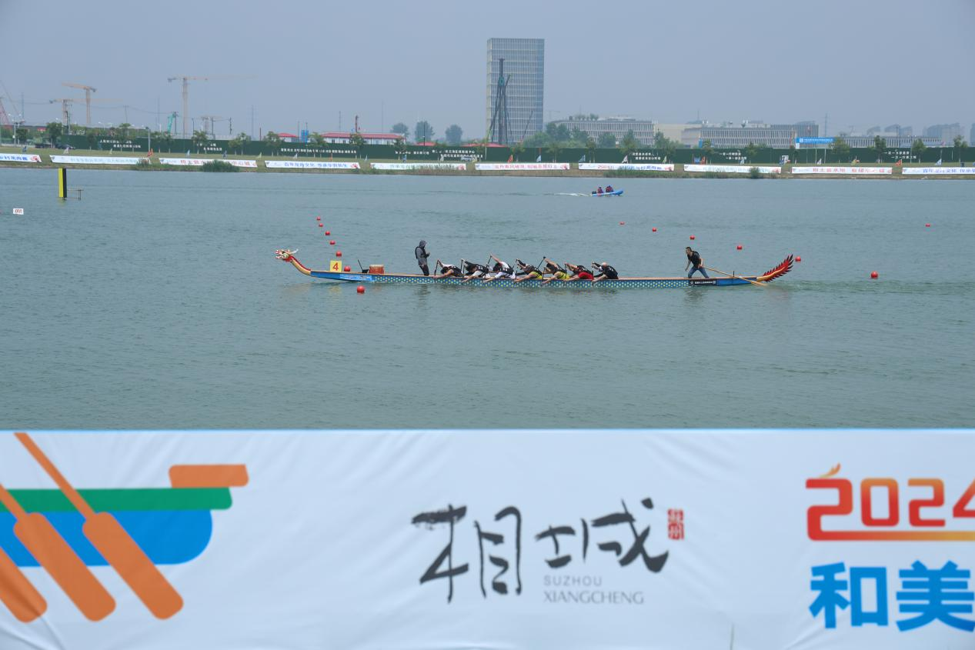
举办2024年长三角和美乡村龙舟赛
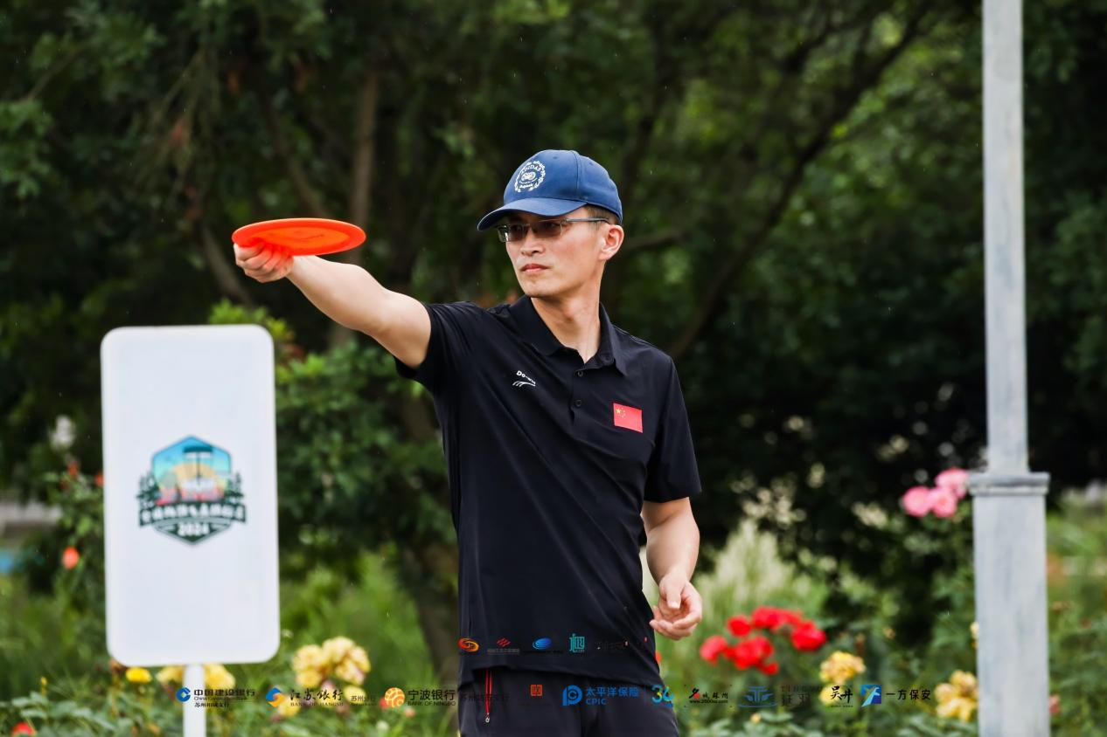
举办2024全国掷准飞盘锦标赛
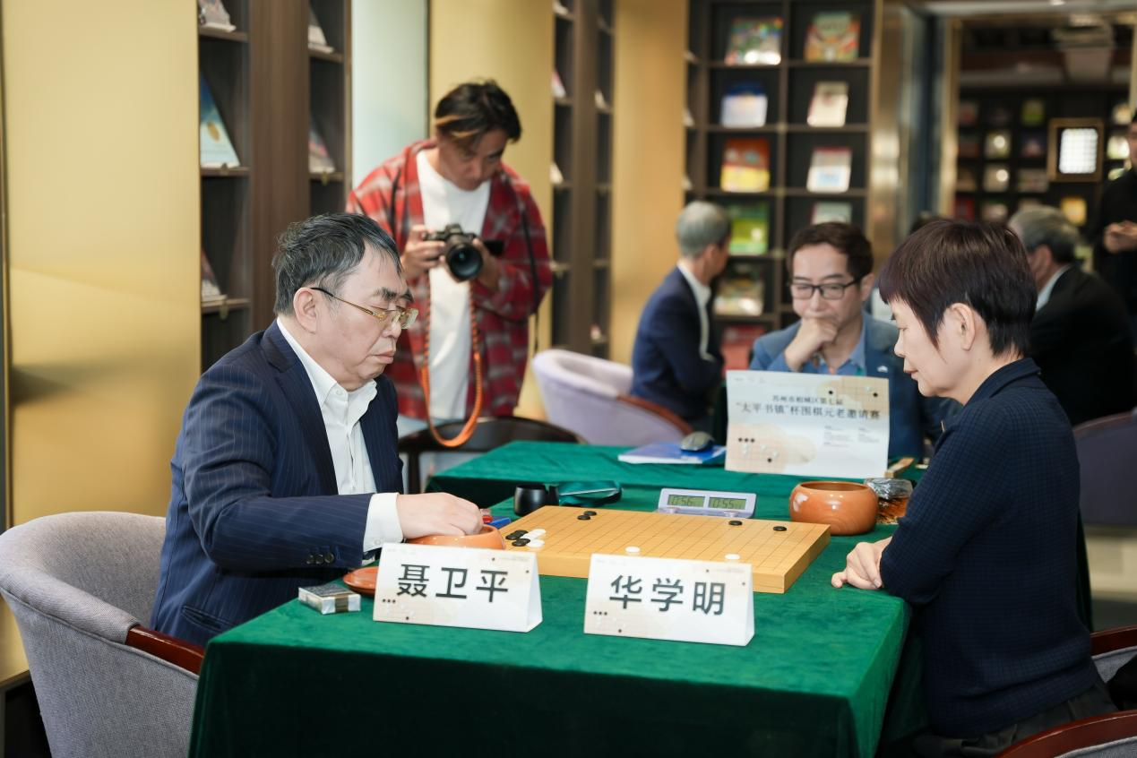
举办相城区第七届太平书镇围棋元老邀请赛
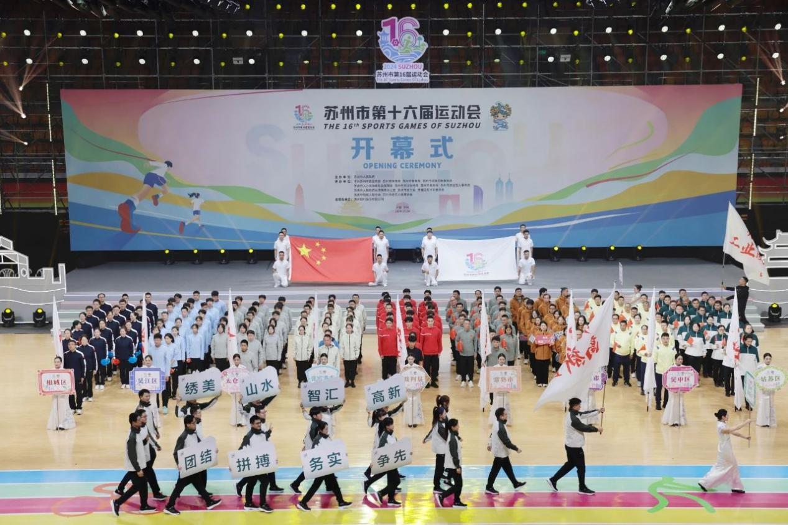
参加苏州市第十六届运动会开幕式入场式
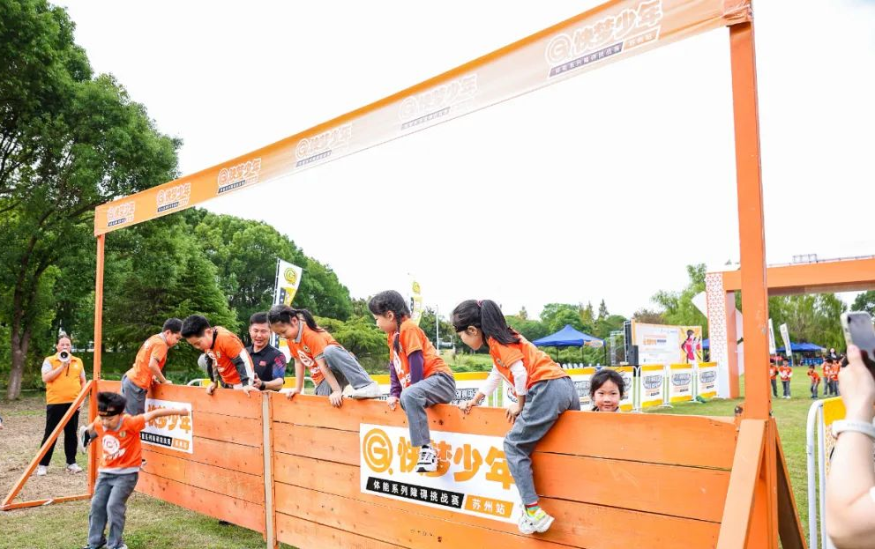
举办2024苏州市大众体育联赛青少年体能（体适能）暨GO快梦少年体能障碍挑战赛

苏州市相城区文化体育和旅游局
2025年7月11日

